# 芯片前道设备利基



## 零、行业基础知识

前道设备：

<https://xueqiu.com/9508834377/225325177>

## 相关宏观经济

## 二、市场结构分析

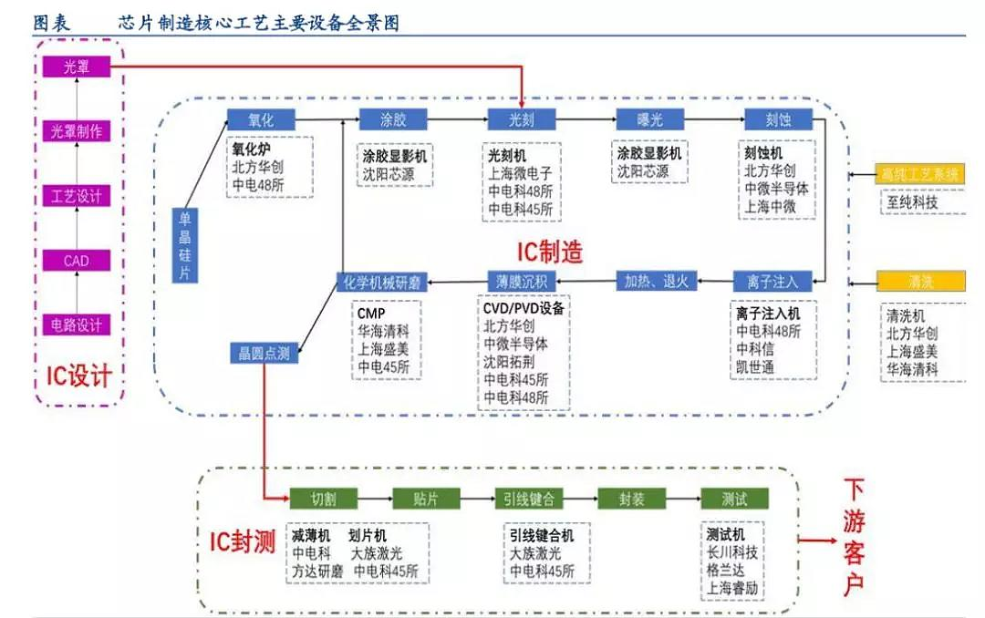

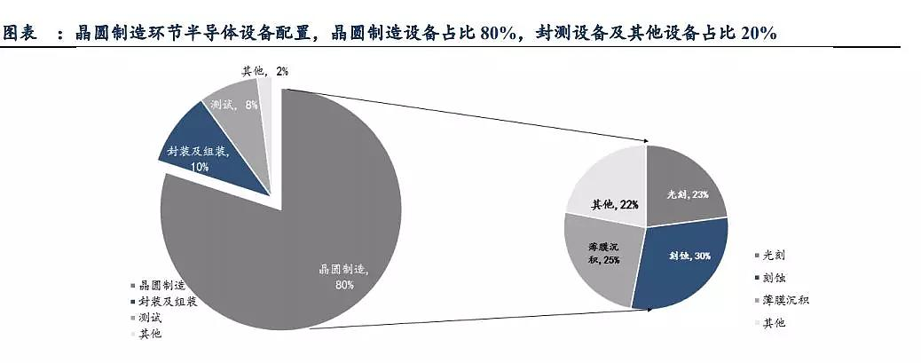

半导体生产过程中有哪些工艺步骤，需要用到哪些设备？ 前道晶圆制造工艺复杂，分别为氧化/扩散、光刻、刻蚀、离子注入、薄膜生长、抛光、金属化，清洗和检测是贯穿半导体制造的重要环节，简化来看，按照工艺次序可分为： 氧化：在硅片表面形成二氧化硅层，由于二氧化硅硬度高且致密，可以保护晶圆表面不被划伤并 且阻挡污染物。涂胶：通过涂胶机在晶圆表面均匀涂覆光刻胶。光刻：通过光刻曝光将设计好的电路图从掩膜版转移到晶圆表面。显影：在显影机中利用显影剂去除被曝光的光刻胶，在光刻胶膜上显示出电路图形。刻蚀：在刻蚀机中通过离子撞击去除多余的氧化层或其他薄膜层，将电路图形从光刻胶膜永久转 移到晶圆表面。离子注入：将掺杂剂材料射入晶圆表面（也可通过热扩散工艺实现）。该步骤的主要目的是形成 PN 结，PN 结是晶体管工作的基本结构。（即利用 PN 结的导通和截止分别代表 1 和 0）去胶：光刻胶仅作为转移电路图形的中介，最终并不在电路中发挥实际作用，因此需要通过去胶 机去除。

薄膜沉积：前述操按照预定的电路图在相应位置形成了核心器件 PN 结，但这些结构是分立的，需要添加导电层实现互连（相当于电路中的导线），薄膜沉积操作可将金属层等结构添加在晶圆 表面。薄膜沉积也可以在晶圆表面添加绝缘介质或其他半导体，沉积好的薄膜将作为电路的功能 材料层（类比 3D 打印）。CMP（化学机械抛光）：该过程可去除之前晶圆表面形成的多余材料，并实现晶圆表面平坦化。直观理解即集成电路的制造过程好比建多层的楼房，每搭建一层楼层都需要让楼层足够平坦齐整，才能在其上方继续搭建另一层楼，否则楼面就会高低不平，影响整体性能和可靠性。

## 三、行业内竞争对手分析

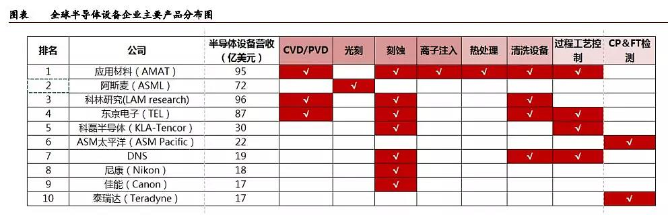

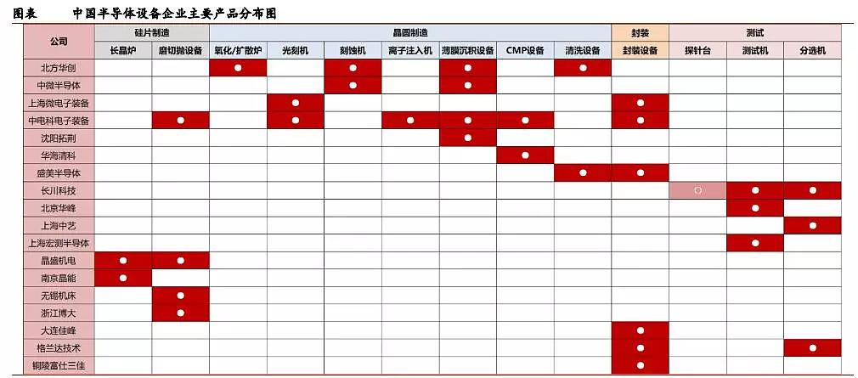

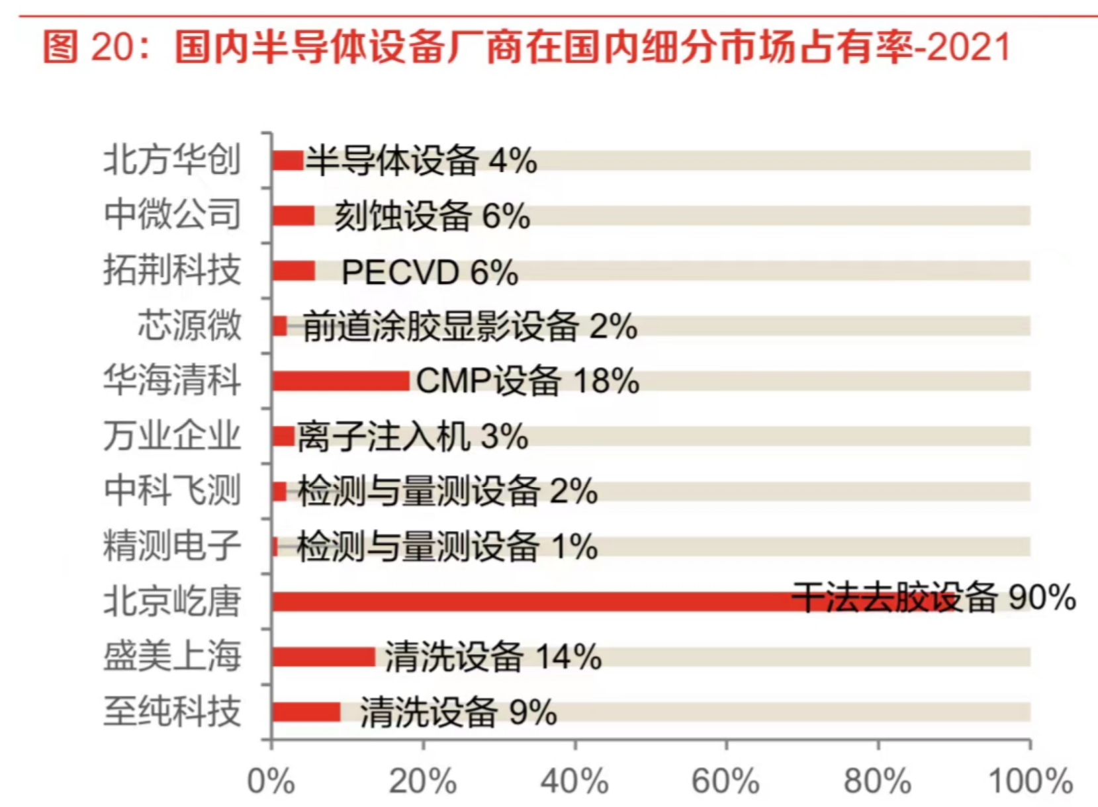

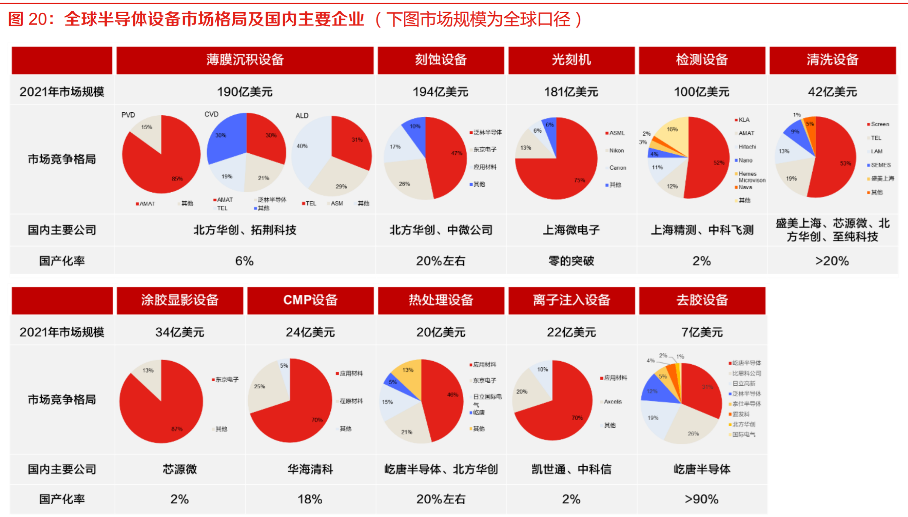

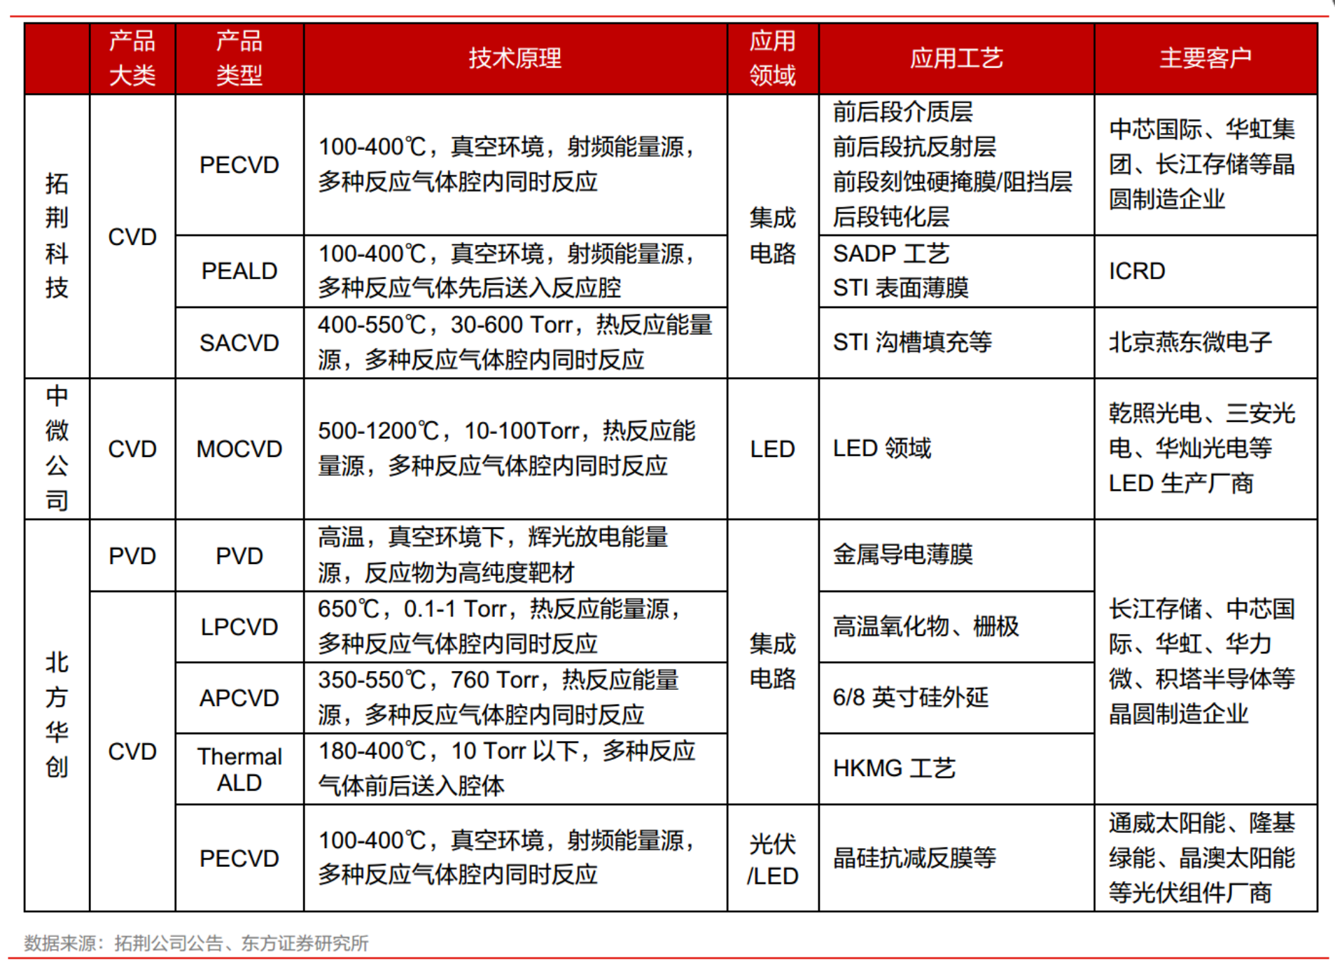

|  |  |  |  |
| --- | --- | --- | --- |
| 前道环节 | 国外 | 国内 | 备注 |
| 热处理（氧化，扩散，退火） | 应用材料(AMAT)，东京电子(TEL)，日立国际电气 | 屹唐半导体（未上市），北方华创 |  |
| 涂胶显影设备 | TEL（90%市占率） | 芯源微 |  |
| 光刻机 | ASML、Nikon、Canon | 上海微电子（90nm） | 未上市 |
| 蚀刻设备 | 泛林半导体(LAM)，TEL，AMAT | 中微公司，北方华创 | 国内总占20% |
| 离子注入机 | AMAT（70%），Axcelis(20%) | 凯世通、中科信 | 国内都未上市 |
| 薄膜沉积设备 | CVD(AMAT, LAM，TEL)  PVD(AMAT)  ALD(TEL, ASM) | CVD(拓荆科技)  PVD(北方华创)  MOCVD(中微公司) |  |
| CMP | AMAT，荏原机械 | 华海清科 |  |
| 清洗设备 | Screen（50%市占率），TEL、LAM 与 SEMES | [盛美上海](https://xueqiu.com/S/SH688082?from=status_stock_match)、[芯源微](https://xueqiu.com/S/SH688037?from=status_stock_match)，至纯科技，北方华创 |  |
| 去胶设备 |  | 屹唐半导体（龙头，市占率全球第一） | 未上市，2016年收购美资企业Mattson |
| 检测设备 | KLA（52%市占率），AMAT（12%）， Hitachi（11%） | 中科飞测、精测电子（上海）、上海睿励 | 只有精测电子上市，其他都未上市 |

## 四、发展趋势及阶段